ОБЩИНА Х И Т Р И Н О
9780 Хитрино, ул. “Възраждане” № 45
т ел.: 05341 2250, факс: 05341 2120
eл.поща: kmet@hitrino.org
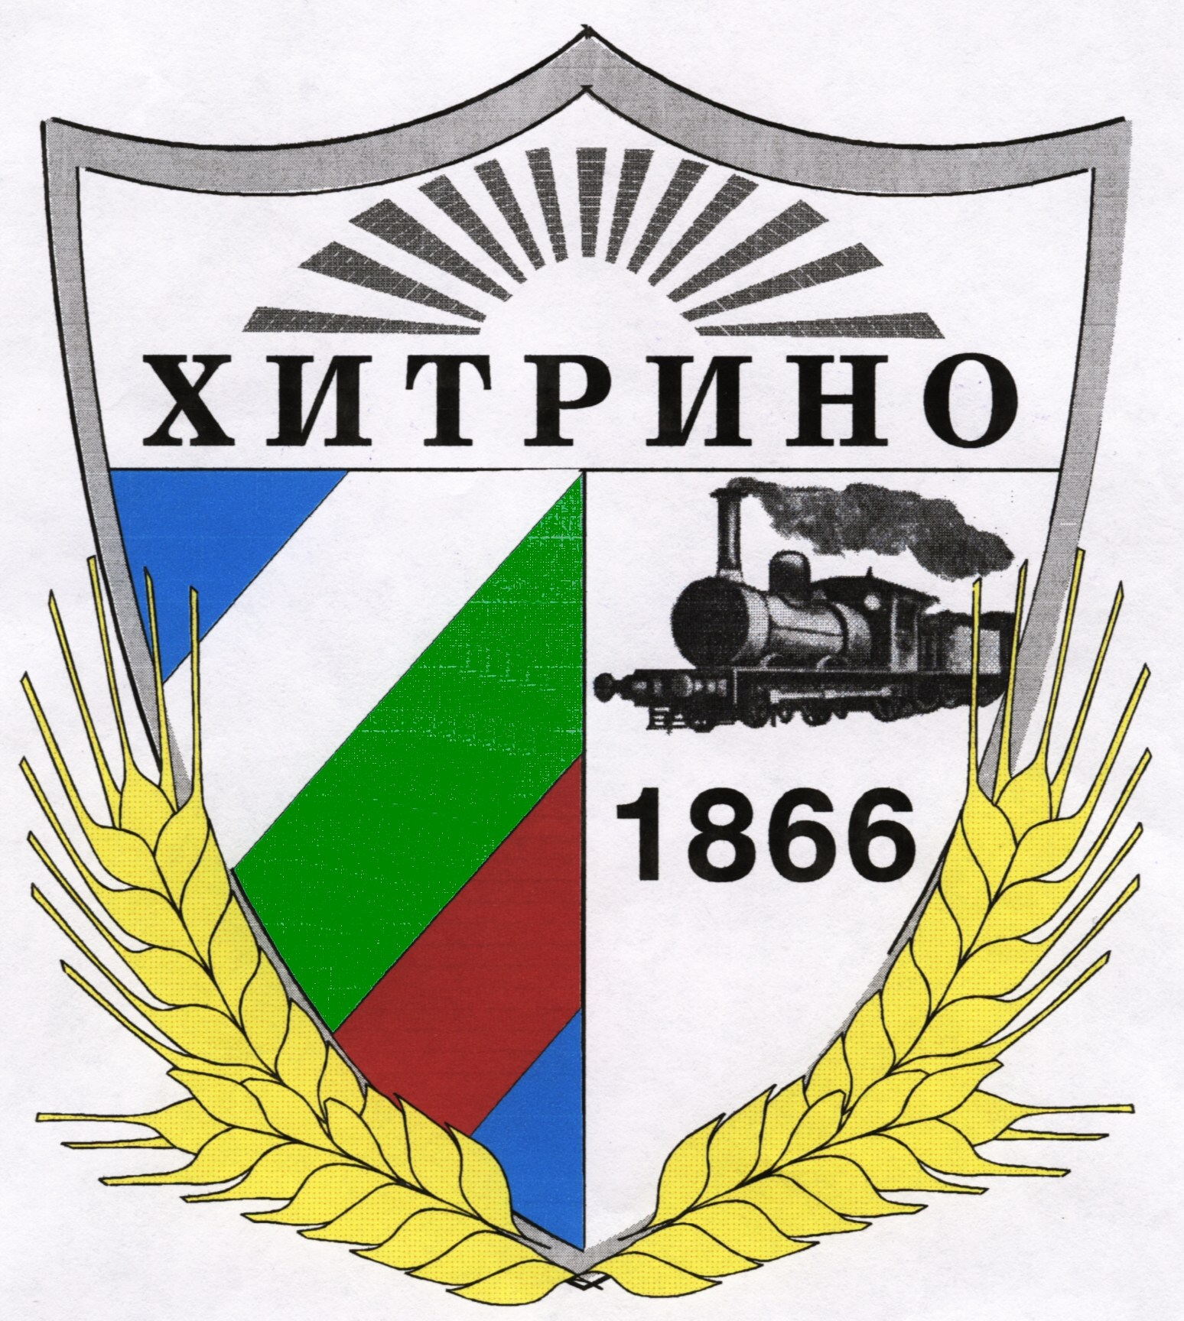
MUNICIPALITY OF H I T R I N O
Bulgaria, 9780 Hitrino, 45 Vazrazhdane Str.
tel.: 05341 2250, fax.: 05341 2120
e-mail: kmet@hitrino.org
ДО
ПРЕДСТАВИТЕЛИТЕ НА ПАРЛАМЕНТАРНО
ПРЕДСТАВЕНИТЕ ПАРТИИ И КОАЛИЦИИ В
44-ТО НАРОДНО СЪБРАНИЕ НА РЕПУБЛИКА
БЪЛГАРИЯ

ПРЕДСТАВИТЕЛИТЕ НА ПАРТИИТЕ И КОАЛИЦИИТЕ, КОИТО
ИМАТ ИЗБРАНИ С ТЕХНИТЕ КАНДИДАТСКИ ЛИСТИ
ЧЛЕНОВЕ НА ЕВРОПЕЙСКИЯ ПАРЛАМЕНТ НА РЕПУБЛИКА БЪЛГАРИЯ

Относно: Провеждане на консултации за състави на СИК (секционни избирателни комисии) в община Хитрино, във връзка с насрочените с Указ № 53 на Президента на Република България избори за членове на Европейския парламент на 26 май 2019 година.

УВАЖАЕМИ ГОСПОЖИ И ГОСПОДА,

На основание чл. 91, ал.3 от Изборния кодекс (ИК) и Решение № 4 от 08.04.2019 г. на РИК гр.Шумен за определяне броя на членовете на СИК в 30 изборен район – Шумен, съобразно броя на избирателите в съответната секция за произвеждане на избори за членове на Европейския парламент 2019 година, насрочени на 26 май 2019 година свиквам на 17.04.2019 г. от 10.00 часа, в заседателната зала на ОбА Хитрино консултация за сформиране състава на секционните комисии с представителите на парламентарно представените партии и коалиции и партите и коалициите, които имат избрани с техните кандидатски листи членове на Европейския парламент от Република България, но не са парламентарно представени. В консултациите може да участват и други партии и коалиции. Проверка на документите от 9.30 часа на 17.04.2019 г. Моля, представете следните документи:
1.Писмено предложение за състав на секционните избирателни комисии (СИК), което съдържа: наименованието на партията или коалицията, която прави предложението; три имена и ЕГН на предложените лица, длъжност в комисията, за която се предлагат, образование, специалност, телефон за връзка с предложеното за член на СИК лице.
2.Заверено от партията копие от удостоверение за актуално правно състояние на партията към датата на насрочване на изборите (19.03.2019 г.) или от решението за образуване на коалицията, с което се удостоверяват пълномощията на лицата, представляващи партията или коалицията.
3.Пълномощно от лицата, представляващи партията или коалицията, когато в консултацията участват упълномощени лица.
4.Към предложението си, партите и коалициите представят списък на резервните членове, които да заместят предложените от тях лица, в случаите по чл.51, ал.2 или когато член на секционна избирателна комисия не се яви в изборния ден. Към списъка с резервните членове следва да се приложи изискуемата информация и документи по точка 1. Заместването се извършва с решение на районната избирателна комисия (РИК).

За резултатите от проведените консултации ще се състави протокол, който следва да бъде подписан от участниците в консултациите. При отказ да се подпише протоколът, както и когато е подписан с особено мнение, следва да се приложат съответните мотиви, както и писмените възражения на партиите и коалициите, ако има такива.

С уважение,

НУРИДИН ИСМАИЛ:
Кмет на община Хитрино

